第7课 驾驭键盘
一、教材分析
本节课的内容是进行字母键位练习，是整个键盘操作练习的第一关，本课具有承上启下的作用。教师要让学生清楚键盘操作的正确姿势、基准键、指法分工等知识，学生应不仅能利用“金山打字通”程序输入字母，还能够在记事本程序中输入字母。
二、学情分析
三年级的孩子在课堂上接触电脑的时间并不是很长，活泼好动的性格容易让他们对键盘的输入内容产生枯燥感。鉴于这种情况，教师可以借助练习软件，丰富“键盘输入”的练习形式，激发学生的兴趣。
三、教学目标与要求
1. 知识与技能
（1）学会使用正确的姿势进行键盘操作。
（2）能够使用“金山打字通”程序进行正确的指法输入练习。
（3）学会使用“记事本”程序输入简单的字母。
2. 过程与方法
通过练习，掌握正确的汉字输入方法。
3. 情感态度与价值观
（1）通过使用软件进行指法训练，培养探索能力和动手能力。
（2）在与小组成员的合作探究中提高自己的键盘输入速度，初步体验键盘输入的乐趣。
4. 行为与创新
培养正确操作键盘的行为习惯。
四、教学重点与难点
1. 重点：掌握正确的指法，使用正确的指法进行输入练习。
2. 难点：掌握字母指法的分工。
五、教学方法与手段
正确的键盘输入习惯的养成是一个长期的过程，教师可以在教学中要求学生注意习惯的保持，借助分组教学，让小组成员之间互相督促。在开展键盘输入训练时，可以采取分组竞赛的方式，充分调动学生的学习兴趣。
六、课时安排
安排1课时。
七、教学准备
教学课件、教师用演示文稿。
八、教学过程
（一）激趣导入，揭示课题
今天老师介绍一种职业叫“速录师”，这是从事语音信息实时采集并生成电子文本的人员，被大家称为“打字员”。按照打字速度速录师可以分为：初级速录师、中级速录师和高级速录师。
速录的最高录入速度可达到684字/分钟，而录入速度在每分钟200个字以上时，就完全可以实现“语音落、记录完、文稿成”。要想成为这样的高手，首先要驾驭键盘。今天这节课，我们一起来学习第7课《驾驭键盘》。
【设计意图】利用“速录师”的案例激发起学生对新知识的学习兴趣，并在后面的环节中保持住学生这份兴趣，让兴趣成为学习的动力，从而让键盘输入更加“趣味化”。
（二）互动探究，了解指法
1. 正确规范的操作姿势。（如图1所示）
就像写字有规范的姿势一样，我们在使用键盘输入文字时，也要规范姿势。只有这样，才能保证我们的身体健康，提高我们的打字速度。
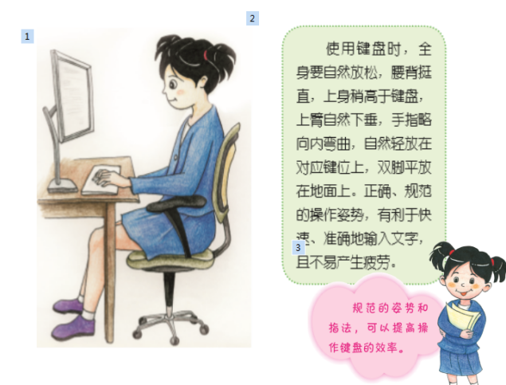
图1
使用键盘时，全身要自然放松，腰背挺直，上身稍高于键盘，上臂自然下垂，手指略向内弯曲，自然轻放在对应键位上，双脚平放在地面上。正确、规范的操作姿势，有利于快速、准确地输入文字，且不易产生疲劳。
2. 认识定位键。
在输入文字时，我们的眼睛要看文稿，所以最佳的状态是眼睛不看键盘，但知道每个键的位置。观察一下在主键盘区的“F”和“J”键，用手摸一摸，“F”和“J”键上分别有一个凸起的小横条。“F”和“J”键称为“定位键”，凸起的小横条可以帮助我们找到这两个键在键盘上的位置。（如图2所示）
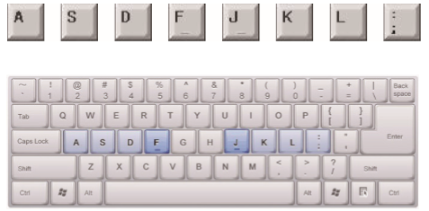
图2
3. 找到基准键。
键盘中定位键和靠近它的六个键，即“ASDFJKL；”这8个键被称为“基准键”。伸出你的双手，对照教材上的示意图将手指放在基准键上，摆出打字高手的“预备式”吧！
学生自主尝试操作，教师行间指导。
4. 手指要分工。
现在打字高手的样子已经“练就”了，让我们再来给手指分分工吧。对照教材内容找一下每个手指对应的键是哪几个，当按完键之后，手指该放在哪里呢？
学生自学，尝试击键练习。
【设计意图】从定位键到基准键，再到键盘输入时的坐姿，然后是手指的分工，逐步推进，展开键盘输入的教学，环环相扣，从细节着手，打好键盘输入的基础。
5. 探究特殊控制键学习。
刚才我们讨论了主键盘上的键。在输入文字时，常常要使用到特殊控制键。
（1）启动“记事本”程序，输入以下字符：
12345!@#$%
Jiangsu JSTV
（2）组合使用下列按键，将你的发现记录在表1中。
表1
组合键 | 作 用
Ctrl+Z
Ctrl+A
Ctrl+P
Alt+F4
空格键：主键盘区下面最长的一个键是空格键。
大小写字母锁定键：位于主键盘区左侧，是一个转换开关。按一下这个键，可以切换字母的大小写输入状态。
上档键：位于主键盘区左右两侧。需要输入双字符键上面的字符时，要先按住上档键。
回车键：位于主键盘区右侧，按一下可以换行。
退格键：位于主键盘区右上方，按一下可以删除光标前面的1个字符。
控制键和交替换档键：这两个键常常与其他键组合使用，完成某些功能。
Windows键：按一下会弹出开始菜单。
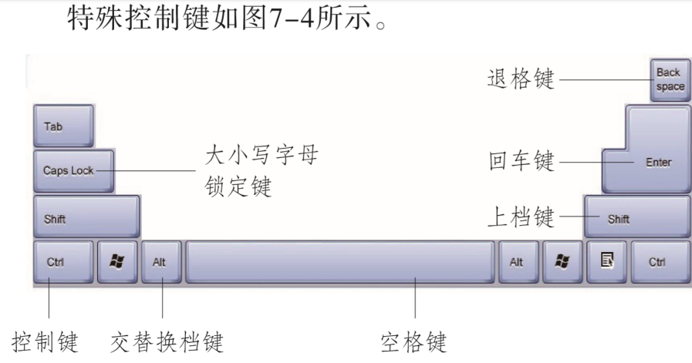
图3
【设计意图】结合实战，边学边用特殊控制键（如图3所示），避免了单纯地讲解，更符合学生的认知规律。
（三）巩固练习，熟悉指法
1. 软件练习指法。
启动“金山打字通”程序，依次进入“新手入门”“字母键位”训练界面，在“金山打字通”中，根据程序的提示进行指法练习。
2. 学生自主练习。
教师巡回检查，适时给予指导。
（四）概括总结，分享交流
学生总结：今天这节课我的收获有哪些？

【教案设计：沈光华（滨海县滨淮镇中心小学）】

